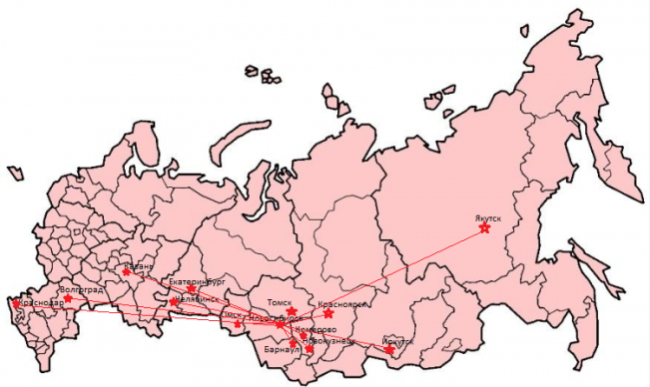

Уважаемая Лариса Владимировна
Агентство Стратегических Инициатив с мая 2015г. на Региональных Рынках приступила к реализации инфраструктурного проекта «ЛИК-4П».
Для реализации целей в области персонала как, основного стратегического ресурса готова рассматривать задачи связанные с организацией приема персонала, подготовки и переподготовки персонала, научно-исследовательские виды работ, для обеспечения инновационной деятельности.
Готовы рассмотреть следующих специалистов:
- руководители подразделений 11ч;
- руководители проектов 15ч;
- маркетологи 8ч;
- экономисты 10ч;
- финансисты 5ч;
- менеджеры 21ч;
- юристы 5ч;
- психологи 3ч;
- специалисты по связям с общественностью 4ч;
- специалисты по рекламе 4ч;
- специалисты по управлению персоналом 6ч;
- технические специалисты 11ч.
В приложениях отмеченным желтым цветом профили, из каких направлений мы могли бы рассматривать специалистов.
Для согласования вопросов связанных с подготовкой и проведением данного мероприятия назначен дир. по управлению развитием Иван Петрович
Тел для связи 212-41-08; 8-953-800-79-62 ;
С уважением,
Генеральный директор Котик Ольга Викторовна.

